derskitabicevaplarim.com
Name :
Surname:
Class :
Number :
True
Doğru:
False
Yanlış :

1
6

”A horse can’t………….. “
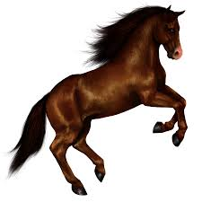

A) walk
B) run
C) fly

2
A spider can………….. .
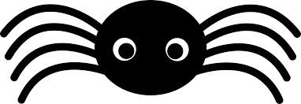

A) climb
B) swim
C) run

3
I am an animal.
I am big.I am grey.

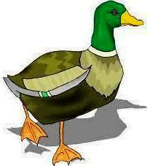
Who am I ?
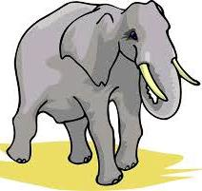
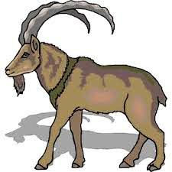

A) B) C)

4
I haven’t got………… .

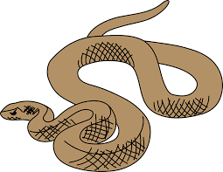

A) head
B) eye
C) leg

5
? | climb | fly | walk | swim | jump
? |  |  | 

Tablodaki bilgilere göre ? ile gösterilen
yere hangi hayvan yazılmalıdır ?

A) dog B) penguin C) bird
Görselle ilgili verilen ifadelerden
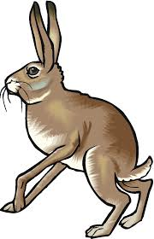
hangisi yanlıştır ?

A) I can walk.
B) I can run fast.
C) I can fly.
7
Aşağıdaki hayvanların hangisinin
İngilizce yazılışı ileTürkçe yazılışı aynı

değildir ?
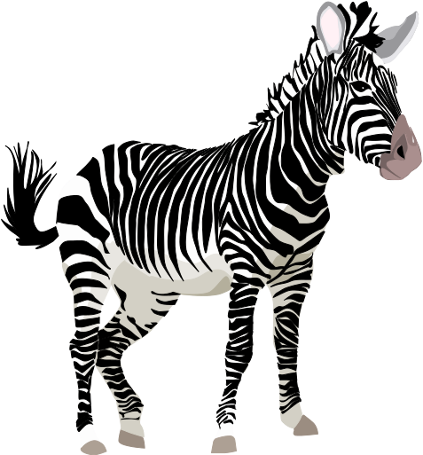
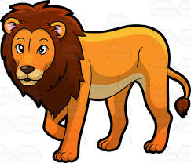

A) B) C)
8
I can fly.
İfadesini hangi hayvan
söylemiş olabilir ?

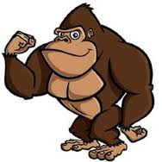
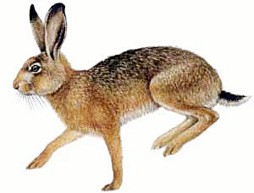
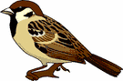

A) rabbit B ) gorilla C) bird
9
Doğru olan cümleyi işaretleyiniz.

A) A bird can’t fly.
B ) A fish can’t swim.
C) Elif can run.
10
“ Can a shark swim ? ”

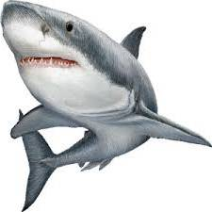

A) No,it can’t.
B) Yes,it is.
C) Yes,it can.

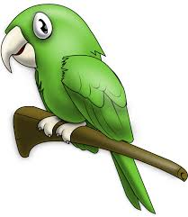
Can a parrot fly ?
11

A) No,it can’t.
B) Yes,it can.
C) No,I don’t.
12
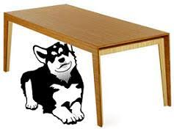
Where is the dog ?

A) It is in the table.
B) It is on the table.
C) It is under the table.

13
Karşılıklı konuşmayı tamamlayan
kelime hangisi olmalıdır ?
…………..you jump ?
Yes,I can.

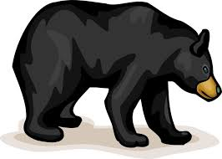
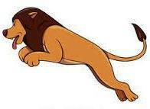

A) Where B) Can C) What
14
A:………….. rabbits are there ?
B:There are six rabbits

A) How many
B) Where
C) What
15
Tabloya göre aşağıdaki bilgilerden
hangisi yanlıştır ?
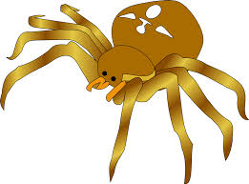
☹ | ☹ | ☺

A) I like lion.
B) I don’t like elephant.
C) I like spider.
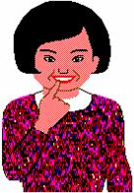
Aşağıdaki hayvanların soldan
16
sağa doğru sıralaması nasıl
olmalıdır ?
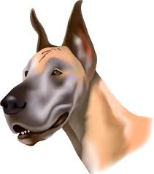
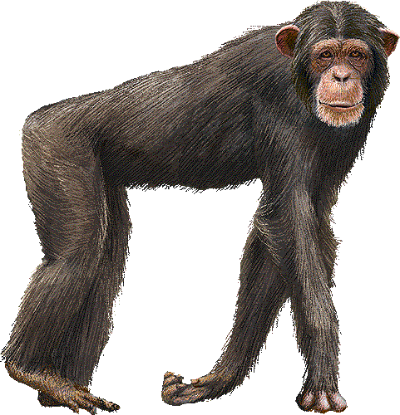
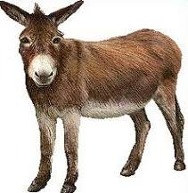

A) monkey donkey dog
B) dog monkey donkey
C) monkey dog donkey

17

Do you ............. animals ?
Yukarıdaki soruda noktalı yere hangi
kelime gelmelidir ?

A) like B) pets C) don’t

18
Hangisi diğerlerinden farklıdır ?

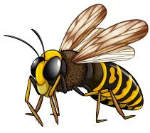
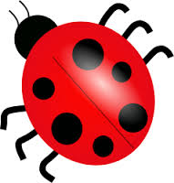
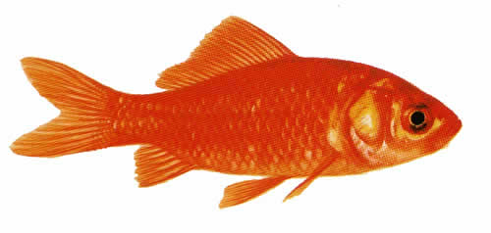

A) bee B) ladybug C) fish

I like cats. ……...…I don’t like dogs.
19

Yukarıdaki cümleyi tamamlayan uygun
kelime hangisidir ?

A) but B) can C) isn’t

20
I ………………gorillas.


A) can
B ) but
C ) don’t
☺ Good Luck ! ☺

derskitabicevaplarim.com

